Karol Grabarczyk s2775
Marek Dąbrowski s2858

Ms Project 2000

1 Tworzenie nowego projektu.

Po wybraniu nowego projektu pojawia się okienko „project information” w którym ustawiamy datę początku projektu lub datę jego końca, ale nie można ustawić tych dwóch parametrów jednocześnie. Dla tego zaleca się ustawienie daty początku projektu i pozwolenie Ms Projektowi na samodzielne wykalkulowanie daty końca projektu po ustaleniu kalendarza zadań.

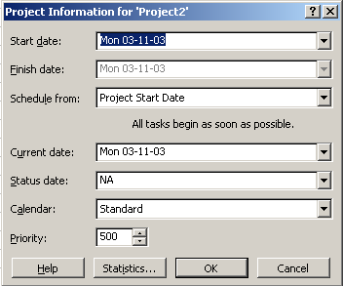

1. Wybierz New
2. W okienku “Project Information” , wpisz lub wybierz datę startu lub końca dla twojego projektu, i kliknij OK
3. Wybierz Save I zapisz projekt

Ustawienie właściwości projektu.

Każdy projekt ma unikalne właściwości takie jak nazwę autora, temat itp.. Aby je ustawić należy:

1. Wybierz File -> Properties i zakadkę Summary
2. Wypełnij dostępne pola
3. Kliknij OK

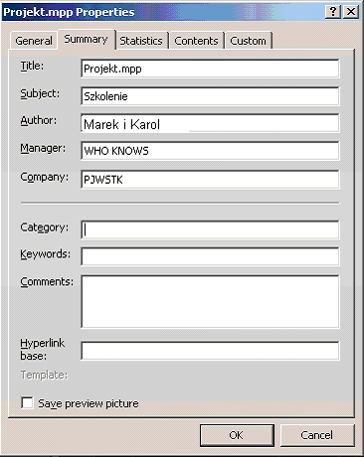

2 Ustawienie kalendarza

Ustawienie kalendarza umożliwia ustalenie dni i godzin pracy.

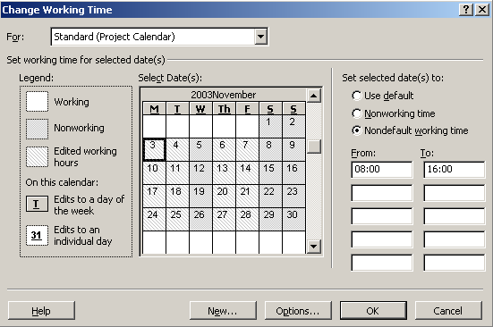
1. W menu View, kliknij Gantt Chart
2. W menu Tools, kliknij Change Working Time
3. Wybierz date na kalendarzu
4. Wybierz Nonworking time dla wolnych dni, lub Nondefault working time aby zmienić godziny pracy
6. Kliknij OK

3 Tworzenie listy zadań

Typowy projekt to seria powiązanych ze sobą zadań. Zadania te reprezentują ilość pracy. Jedno zadanie nie powinno przekraczać dwóch tygodni.

Wprowadź zadania w kolejności w jakiej będą. Następnie oszacuj ile zajmie wykonanie każdego zadania. Wprowadź przewidziany czas trwania dla każdego zadania. Ms Project używa ciągłości do wyliczenia ilości pracy do wykonania zadania.

UWAGA!!! Nie wipsuj dat dla początku i końca każdego zadania. Ms oblicza start I koniec daty bazując na tym jak zadania są powiązane.

1. W menu View, kliknij Gantt Chart
2. W polu Task Name, wpisz nazwę zadania, i naciśnij TAB
3. W polu Duration, wpisz przewidywany czas każdego z zadań w miesiącach, tygodniach, dniach, godzinach, lub minutach, nie wliczając wolnych dni. Można kożystać z niżej podanych skrutów:

miesiące = months = mo

tygodnie = weeks = w

dni = days = d

godziny = hours = h

minuty = minutes = m

Note To show an estimated duration, type a question mark after the duration.
4. Wciśnij ENTER.

Tworzenie zadań cyklicznych

Zadania cykliczne są zadaniami które powtarzają się regularnie takie jak „co tygodniowe spotkania”. Zadania cykliczne mogą zachodzić codziennie, tygodniowo, miesięcznie. Możesz wyspecyfikować ciągłość dla każdego wystąpienia – kiedy występuje, i na jak długo lub ile razy powinno wystąpić.

1. W polu Task Name, wybierz kolumnęw której ma się pokazać zadanie
2. W menu Insert, kliknij Recurring Task
3. W okinku Task Name, wpisz nazwę zadania
4. W okienku Duration, wpisz lub wybierz czas trwania pojedyńczego zadania
5. Poniżej Recurrence pattern, wybierz Daily, Weekly, Monthly, or Yearly
6. Po prawej od Daily, Weekly, Monthly, or Yearly, wybirz częstotliwość zadania
7. Poniżej Range of recurrence, wpisz datę startu w okienku Start później wybierz End after lub End by
8. Kliknij OK
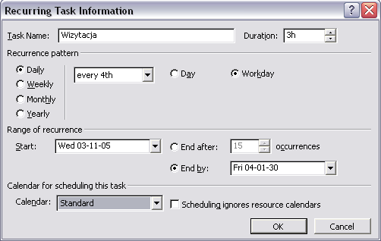

Tworzenie kamieni milowych.

Kamień milowy jest zadaniem, którego używasz do identyfikacji znaczących wydarzeń w Twoim grafiku, takie jak uzupełnienie fazy głównej. Kiedy wpisujesz ciągłość zadania na zero dni, Ms Project wyświetla symbol kamienia milowego na Gantt Chart na początku dnia.

1. Kliknij na pole Duration zadania, któremu chcesz przypisać kamień milowy i wpisz 0d
2. Wciśnij ENTER

Wprowadzanie informacji o hierarchii zadań(Outlinning)

Outlining pomaga organizować Ci Twoje zadania. Możesz identyfikować powiązane zadania pod postacią bardziej generalnego – tworząc hierarchię. Bardziej ogólne zadania są nazywane „sumarycznymi zadaniami(summary tasks)”; Zadania zazębiające się te poniżej zadań sumarycznych są podzadaniami. Daty początku i końca zadań sumarycznych są określone poprzez daty startu i końca ich wcześniejszych lub póżniejszych podzadań.

Żeby organizować Twój outline, użyj przycisków poniżej:

Indent Outdent

Show Subtasks Hide Subtasks

Show All Subtasks

1. W menu View, kliknij Gantt Chart
2. Kliknij na zadanie pod którym ma stworzyć się zadanie sumaryczne
3. W menu Insert, kliknij New Task
4. We wstawiony wiersz, wpisz nazwę nowego zadaniaw polu Task Name
5. W polu Task Name, wybierz zadania, które chcesz połączyć
6. Kliknij Indent żeby wciąć te zadania

UWAGA!!! Zadanie sumaryczne wyświetlane jest na wykresie Gantta jako gruba czarna linia ze strzałkami skierowanymi w dół na obu jej końcach. Gdy zadanie staje się zadaniem sumarycznym, to czas jego wykonania równa się sumie czasów wykonania zadań składowych. Jeżeli zadanie miało przypisany czas wykonania i zostało przekształcone w zadanie sumaryczne, to suma czasów wykonania zadań składowych zastępuje czas obliczony wcześniej. Jeżeli wprowadzane są zmiany czasów wykonania zadań składowych, to czas wykonania zadania sumarycznego również jest odpowiednio zmieniany przez program.

Wprowadzanie informacji o zależnościach między zadaniami

Aby ustanowić zależności pomiędzy zadaniami, użyj task dependencie. Po pierwsze, wybierz powiązane zadania, polącz je, a potem zmień typ zależności, jeśli jest potrzebny. Zadanie, które zaczyna i kończy zależności następnego zadania jest sukcesorem(następcom). Zadanie które jest zależne od sukcesora jest presukcesorem.

Gdy zadania są już polączone, zmiany w datach presukcesora wpływają na daty sukcesora. MsProject tworzy zależność koniec-początek domyślnie. Ponieważ zależność koniec-początek nie dziala w każdej sytuacji, możesz zmienić link na początek-do-początku, koniec-do-końca lub początek-do-końca aby wymodelować projekt jako bardziej realistyczny.

1. W menu View, kliknij Gantt Chart.
2. W polu Task Name, wybierz dwa lub więcej zadania żeby połączyć je w kolejności w jakiej chcesz je połączyć
3. Kliknij Link Tasks
4. Żeby zmienić połączenie zadań, dwu-kliknij na połączenie między zadaniami
Powinno pojawić się okienko Task Dependency
5. W okienku Type, wybierz połaczenie i wciśnij OK

Nakładanie się zadań i czas opóźnienia pomiędzy nimi.

Czas opóźnienia (zwłoki) i czas wyprzedzenia określają różnicę czasu wykonania poszczególnych zadań. Czas zwłoki to opóźnienie między zakończeniem jednego zadania a rozpoczęciem następnego. Czas wyprzedzenia określa, z jakim wyprzedzeniem rozpocznie się wykonanie następnego zadania przed zakończeniem poprzednika, co umożliwia na przykład rozpoczęcie prac nad zadaniem w połowie realizacji poprzedniego zadania. Czas zwłoki podaje się jako wartość dodatnią, natomiast czas wyprzedzenia jako wartość ujemną

1. W polu Task Name, kliknij na zadanie, które chcesz nałożyć lub opóżnić (zadanie to musi mieć presukcesora) i kliknij na Task Information
2. Kliknij na etykietę Predecessors
3. W kolumnie Lag, wpisz czes opóźnienia lub pszyspieszenia, jako czas trwania presukcesora
Wpisz czas przyspieszenia liczbą ujemną (np, –2d dla dwuch dni przyspieszenia) lub w procentach.
Czas opóźnienia jako zwykłą liczbę.
4. Kliknij OK

Nakładanie ograniczeń na zadania

Możesz zaplanowac swoją listę zadań bardziej efektywnie poprzez wstawienie czasu trwania zadania, tworzeniem zależności pomiędzy zadaniami, i pozwolić Ms Projektowi wykalkulować daty początku i końca zadania. Jednakże możesz sam ustawicć te daty jeśli zachodzi taka potrzeba.

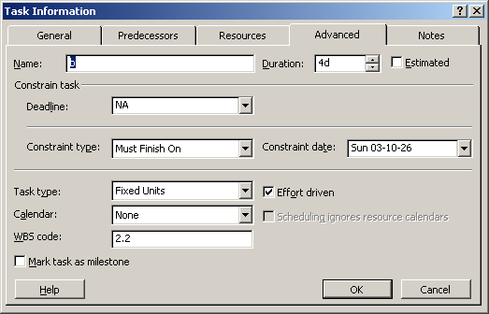

1 W polu Task Name, kliknij na zadanie, któremu chcesz ustawić datę początku lub końca i kliknij Task Information
2 Wybierz zakładkę Advanced
3 Kliknij na Constraint type
4 Wpisz lub wybierz datę w Constraint date i wciśnij OK

Definiowanie zasobów

Twozenie listy zasobów

Możesz użyć Rresource Sheet w Ms Projectie do twożenia listy ludzi, sprzetu i materiałów potrzebnych twojemu zespołowi do wykonania pracy. Twoja lista zasobów składa się zasobów pracy i z zasobów sprzętowych. Zasoby pracy to ludzie lub sprzęt potrzebny do zadania, a zasoby sprzętowe to materiały potrzebne do wykonania zadania.

1. W menu View, kliknij Resource Sheet.
2. W menu View, najedź na Table, i kliknij Entry.
3. W polu Resource Name, wpisz nazwe zasobu
4. W polu Type, wybierz typ zasobu:
Dla work resource (ludzie lub ekwipunek), ustaw resource type na Work
Dla material resource (materiały potrzebne w projekcie) ustaw resource type na Material
5. Dla każdego work resource wpisz liczbę zasobów dostępnych w tym projekcie. Units field, as a percentage. For example, type 300% to indicate three full-time units of a particular resource.
6. Dla każdego material resource, w polu Material Label, wpisz jednostki dla tych materiałów np. Tony, sztuki, itp.

Przypisywanie zasobów do zadań

Do każdego zadania można przypisać zasób.

Wybrać zadanie, do którego mają zostać przydzielone zasoby, klikając pole tego zadania w dowolnej kolumnie tabeli.
Kliknąć przycisk Przydziel zasoby na pasku narzędzi lub wybrać z menu Narzędzia polecenie Zasoby, a następnie Przydziel zasoby; otwierane jest okno dialogowe Przydzielanie zasobów
Przydzielenia jednostek zasobu można dokonać jedną z poniższych metod:
Aby przydzielić jednostki inne niż 100%, należy podać je w kolumnie Jednostki. (Microsoft Project określa jednostki jako udziały procentowe, więc 100% równa się jednostce zasobu.)
Aby przydzielić 100% zasobu, można zostawić puste miejsce; program wpisze 100%.
Kliknąć Przydziel. Program zaznacza pole w lewej kolumnie listy, wskazując, że ten zasób został przydzielony do wybranego zadania.
Można powtórzyć poprzednie czynności, aby przydzielić do tego zadania również inne zasoby, lub kliknąć Zamknij.

Wyzaczanie ścieżki krytycznej

Ścieżka krytyczna prezentuje zadania, które muszą zostać wykonane w terminie, aby cały projekt został wykonany w terminie. Są to tzw. zadania krytyczn.

Z paska Widok należy wybrać Wykres Gantta. Następnie kliknąć przycisk Kreator wykresu Gantta na standardowym pasku narzędzi (drugi przycisk od prawej) lub z menu Format wybrać Kreator wykresu Gantta. Pojawia się pierwsze okno dialogowe Kreatora wykresu Gantta. Po kliknięciu przycisku Dalej pojawi się okno dialogowe Krok 2 w którym należy wybrać pole Ścieżka krytyczna, aby określić informacje, jakie mają być wyświetlane na wykresie Gantta.

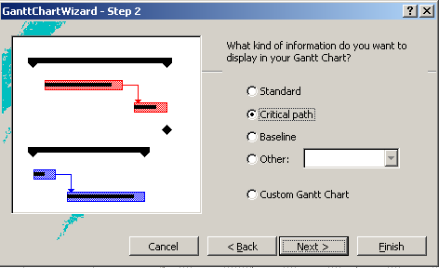

Śledzenie postępów w projekcie

Wykres Gantta — śledzenie również bazuje na widoku Wykres Gantta i pozwala w bardzo dogodny sposób ocenić postępy realizacji pojedynczych zadań i całego projektu. Za jego pomocą można określić, na ile realizacja projektu odbiega od zakładanej początkowo i w jaki sposób zmodyfikować plany, aby poradzić sobie z opóźnieniem. Jeżeli z kolei (co może się teoretycznie wydarzyć) projekt będzie realizowany w szybszym tempie niż zakładano, na wykresie zobaczymy czas zaoszczędzony.

Plan Bazowy

Jeżeli zamierzamy śledzić postępy realizacji projektu w programie MS Project 2000, należy utworzyć plan bazowy. Plan bazowy to „punkt startowy”, od którego można mierzyć postępy prac nad poszczególnymi zadaniami, a także wykorzystanie i koszty zasobów. Informacje planu bazowego porównane z rzeczywistą pracą pozwalają upewnić się, czy projekt zostanie zrealizowany w granicach czasu i budżetu. Informacje planu bazowego obejmują daty rozpoczęcia i zakończenia, czasy trwania, koszty, podziały zadań, pracę i koszt w czasie (koszty/zasoby rozłożone w czasie wiążą się z zadaniami trwającymi przez określony czas). Informacje o zasobach zapisywane w planie bazowym obejmują pracę, koszt oraz pracę i koszt w czasie.
Zapisywanie planu bazowego:

1. Z menu Tools wybierz Tracking a następnie Save Baseline
2. Należy zaznaczyć Cały Projekt i wcisnąć OK

Generowanie raportów

Ms project pozwala na generowanie raportów. Raporty pozwalaja na lepesze udokumentowanie postępów pracy jak i tez jest to bardzo przydatne narzędzie przy pisaniu końcowego raportu.

Aby wygenerować raport należy z menu View wybrac Raports. Wlączy się nam wizard generowania raportów. Wtym oknie możemy wybrać jaki rodzaj raportów chcemy wygenerować.

